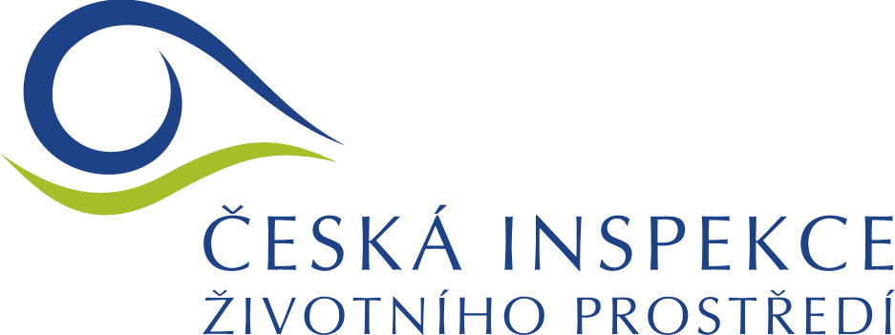

Ředitelství
Na Břehu 267/1a, 190 00 Praha 9
tel.: 222 860 111, fax: 283 892 662
IČ: 41 69 32 05, e-mail: public@cizp.cz, www.cizp.cz

Strategie vlády v boji s korupcí
Zveřejňování poradců a poradních orgánů
Česká inspekce životního prostředí

  - 2015 – 30. 6. 2015
Poradci ČIŽP
Jméno poradce | Předmět  činnosti | Odměna bez DPH | Poznámka
Pavel Maletínský | Poradenství v oblasti technické bezpečnosti | 66 550 Kč | Dohoda o pracovní činnosti

Advokáti a advokátní kanceláře
Název | Typ závazku | Služby | Finanční plnění s DPH
Advokátní kancelář Bakeš a partneři | Smlouva o zastupování | Zastupování ČIŽP v soudních sporech | 12 100 Kč
Mgr. Jan Škop | Mandátní smlouva | Poskytování právních služeb v oblasti práva správního, pracovního a práva životního prostředí | 254 880 Kč
Advokátní kancelář JUDr. Sedláček - Švesták | Mandátní smlouva | Poskytování právních služeb pro OI Olomouc | 94 380 Kč
Celkem |  |  | 361 360 Kč

